Correction exercice jointure BV – élections
Correction très intéressante au vu de la multitude des solutions proposées alors que je m’attendais à un banal :
- cercles proportionnels / chiffre absolu (nb de votants par exemple)
- aplats de couleur / chiffre relatif (tx de votant par exemple)

la note 1 pour les justifications
Au vu des justifications, j’ai noté 1 les justifications suivantes alors que j’aurais fait le contraire en symbologie.

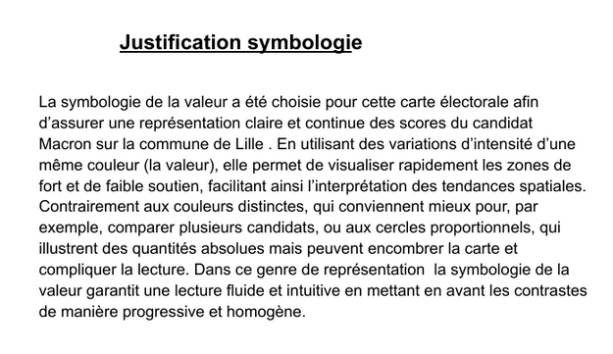
Ici, je comprends pourquoi le cercle proportionnel (qui est la bonne méthode) est rejeté.
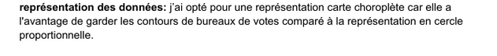
Encore plus clair ici.

La note 0 pour les justifications
Par contre j’ai mis zéro ici :
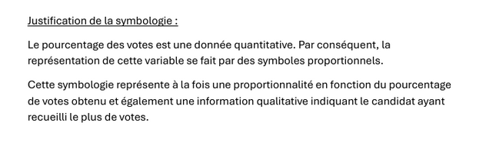
Même si la réflexion est intéressante, je ne peux accepter que toute donnée quantitative soit illustrée par des symboles proportionnels.

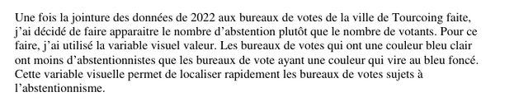
Bien trop complexe et faux, il aurait fallu représenter la donnée absolue en cercle proportionnelle (nb de votants) et la donnée relative (tx vote) en aplat de couleur sur les bv. Même si je comprends la démarche.
